创新人才识别模型指标的文本证据分析
基于国内获奖学生与诺贝尔奖得主成长叙述的探索性分析
样本 353 人 · 编码 person-1.0（deepseek-v4-flash）· 2026 年 10 月

摘要
- 样本：353 人的成长叙述（国内获奖学生 137 人，诺贝尔奖得主 216 人），共 3,550 条指标判断。每条判断附原文引语，99% 能在原文中逐字找到。
- 观测性：诺奖组有 22 项指标在三成以上的人身上有具体行为证据；国内组材料短，只有 13 项超过一成。第一类“自主方向与价值认同”多为表态而非行为。
- 两组侧重：两组篇幅完全不重叠，只比较构成。构成在组内不随篇幅变化（短篇与长篇的等级相关为 0.84 与 0.83），两组之间也接近（0.79）。国内组更集中在持续投入、失败后重新投入和动机上，诺奖组在独立判断和好奇探索上更多。
- 类别结构：控制篇幅后，同类指标的平均偏相关为 0.101，不同类为 0.077（p = 0.065）。数据更像两大簇：“方向与投入”和“问题发现与解决”。
- 阶段：可判断的 26 项指标中有 18 项的阶段变化方向与模型先验一致。国内研究生在“好奇与主动探索”上的行为证据只有本科生的 0.26 倍（p = 0.004）。
- 稳健性：14 项指标为 A 级（稳健），9 项为 B 级（可观测但有缺陷），6 项为 C 级（文本测不到）。第五类“独立判断与认知调节”没有 A 级指标。
- 权重：现有样本全是成功者，没有对照组，无法给出权重。建议在国内大学生中开展带对照组的施测，方案见第十节。

一、研究问题与数据

1. 研究问题
本研究用公开文本初步检验《创新人才识别模型》（TAD 四阶段版）：模型的指标能否在人物的成长叙述中找到具体行为证据，指标归类与阶段假设是否与数据吻合，哪些指标可以稳健测量。本报告是探索性分析，用于发现问题、调整指标，不用于确定权重。

2. 数据
表 1 样本构成
组别 | 人数 | 材料 | 篇幅中位数
国内获奖学生 | 137 | 清华特奖答辩实录与专访、国家奖学金专访、各校最高荣誉报道，只保留写到过程或做法的文本 | 699 字
诺贝尔奖得主 | 216 | 物理、化学、医学奖得主的本人自传与深度访谈文字稿（去掉获奖当天的电话访谈） | 26,085 字符

另有 6 人的材料被模型判为荣誉罗列，未进入分析。

3. 编码方法
- 以人为单位：同一人的多篇材料合并，一次调用编码；中文材料先由程序删去荣誉清单句，减少光环效应。
- 编码者为大模型 deepseek-v4-flash（经 codego 中转），提示词为 person_coding_v1，包含 29 项可从文本编码的指标及其“要找什么、不算什么”。C12、C13、C15、C17 需要实验任务，不从文本编码。
- 每项指标记为 0（未体现）、1（只有声明）或 2（具体行为），并记录行为发生的阶段（中学及以前、本科、研究生、工作后）和一句原文引语。程序逐条核对引语；未核实的判断不计入。
- 文本量、来源、获奖等级、套话比例等变量由程序计算，不交给模型。

4. 分析方法
- 观测性：每项指标有行为证据的人数占比（含 95% 置信区间）。
- 构成：每项指标占本组全部行为证据的比例，用于在篇幅不可比的两组间比较侧重，并检验构成是否随篇幅变化。
- 结构：诺奖组内控制篇幅（对数字数）后计算指标间偏相关，比较同类与异类的平均相关，并做层次聚类。
- 阶段：诺奖组每项指标的行为证据在四个人生阶段的分布，相对于全部证据的阶段分布计算富集程度，与模型的阶段相关度先验对照。
- 组内比较：国内研究生与本科生的六类行为证据数，用泊松回归控制篇幅。

二、判断质量
表 2 编码质量
指标 | 数值 | 含义
指标判断条数 | 3,550
引语可核实 | 99% | 引语能在原文中逐字找到
判为“具体行为” | 86% | 其余为“只有声明”
与其他指标共用引语 | 46% | 完全相同的引语占 7%

引语核实率很高，说明模型很少凭空判断；但近一半判断与另一项指标共用引语，说明同一句话常被同时算作几项指标，相近指标在文本中不易分开。目前还没有人工双编码，判断的准确性尚未检验。

三、哪些指标在文本中看得到
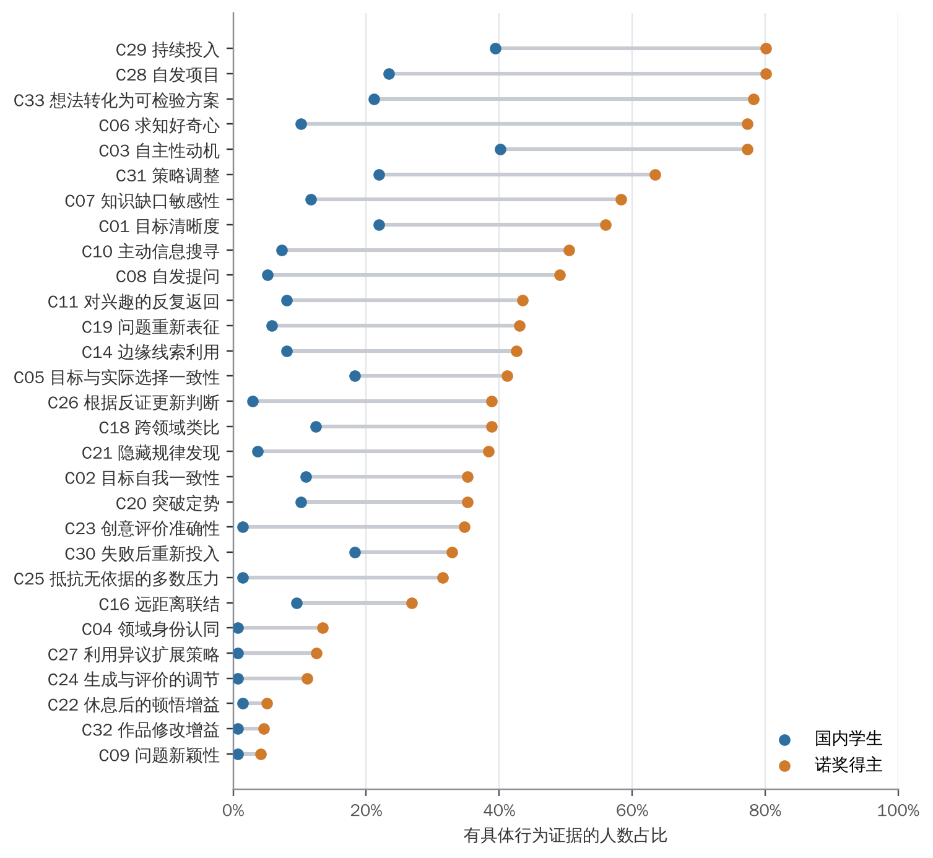
图 1 各指标有具体行为证据的人数占比
诺奖组有 22 项指标在三成以上的人身上有行为证据，以持续投入、自发项目、想法转化为可检验方案、求知好奇心、自主性动机为最高。问题新颖性、作品修改增益、休息后的顿悟增益、生成与评价的调节、利用异议扩展策略、领域身份认同几项证据很少。国内组的材料短，观测率普遍偏低，不宜与诺奖组直接比较高低。
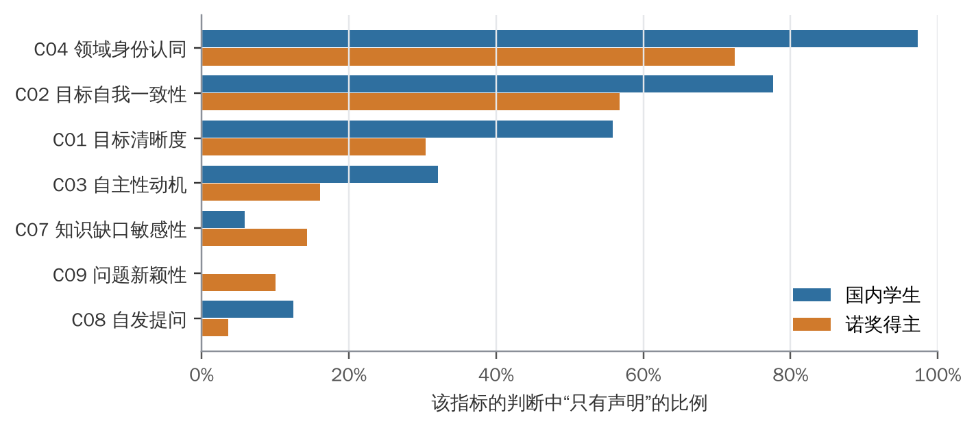
图 2 多为“声明”而非行为的指标
第一类“自主方向与价值认同”中，领域身份认同、目标自我一致性、目标清晰度的判断有相当比例只是表态（如“我热爱科研”），文本能测到的更多是“怎么说自己”。

四、篇幅与两组的侧重
国内材料最长 3,944 字，诺奖材料最短 6,403 字符，两组篇幅完全不重叠；组内篇幅与行为证据数的等级相关约为 0.49。因此两组之间只比构成，不比数量。构成基本不随篇幅变化：诺奖组短篇与长篇三分位之间的等级相关为 0.84，国内组为 0.83，两组之间为 0.79。
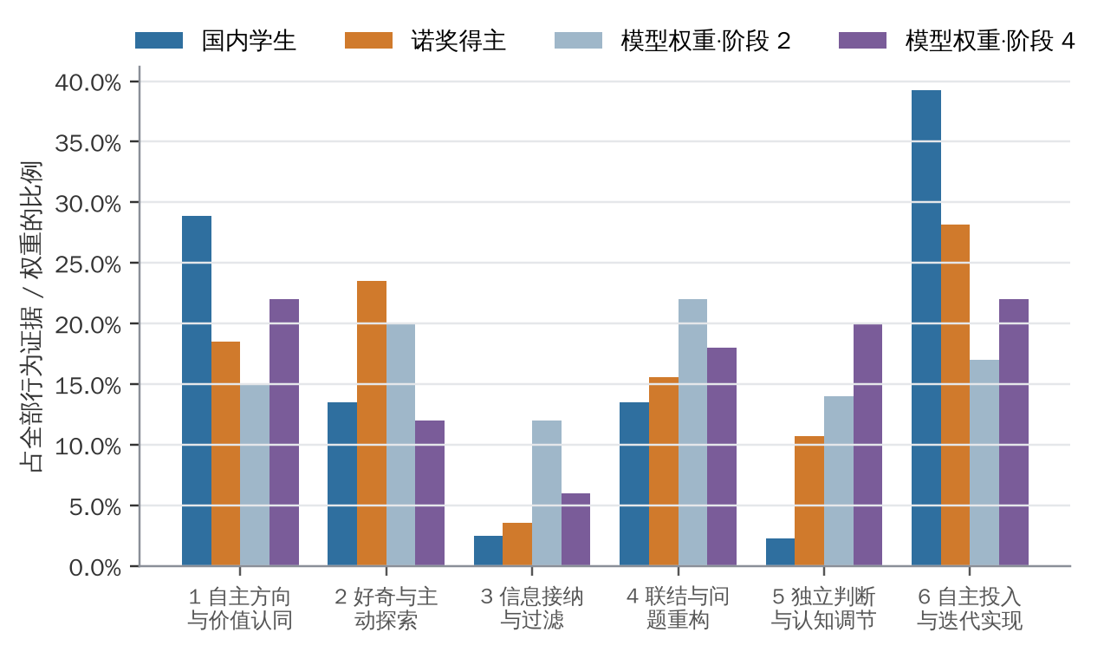
图 3 六个类别占全部行为证据的比例，与模型类别权重（阶段 2、阶段 4，归一为 100%）对照
国内组更集中在第六类和第一类，即持续投入、失败后重新投入和自主性动机，与宣传稿“受挫—坚持—突破”的写法吻合，这部分差异很可能来自文体而非人。诺奖组在第五类“独立判断与认知调节”和第二类“好奇与主动探索”上更多。模型预测第五类的权重随阶段上升，与此方向一致；模型预测第二类权重随阶段下降，诺奖组却更多，可能因为诺奖自传常回顾童年的好奇经历。第三类只有一项指标可编码，比例天然偏低。

五、指标的归类站得住吗
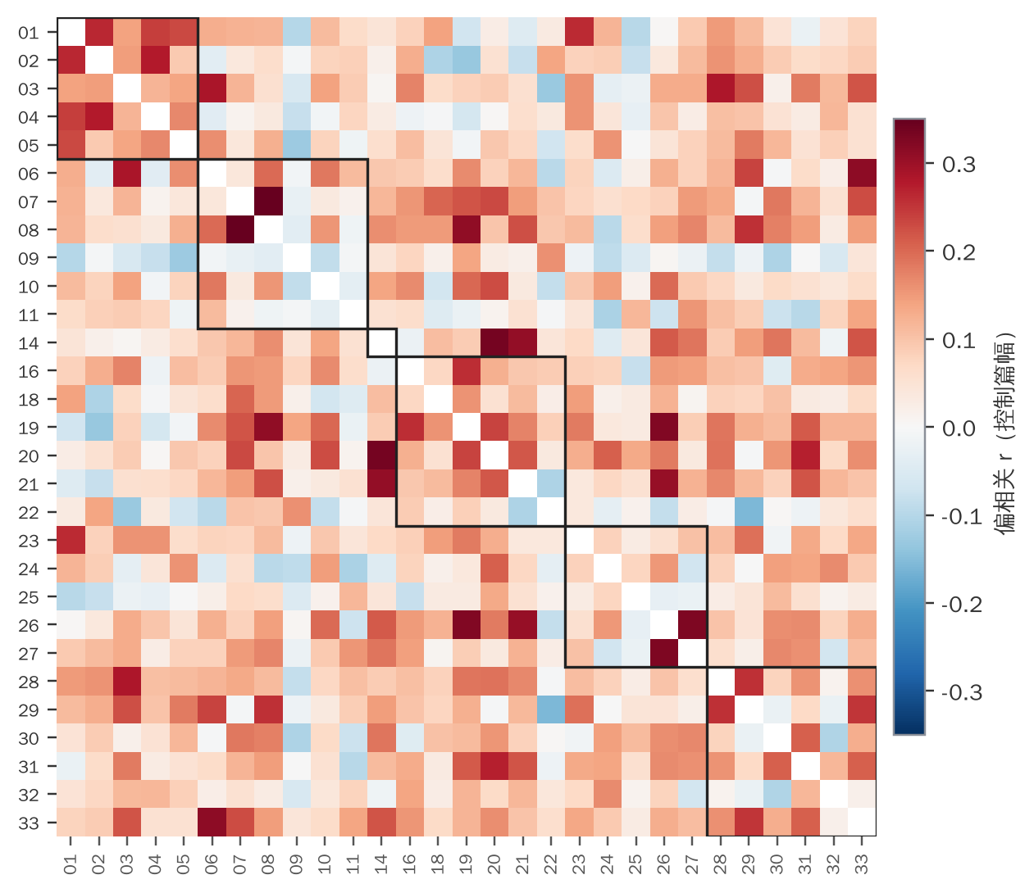
图 4 指标两两之间的偏相关（诺奖组，控制篇幅）；方框为模型的同一类别
如果六类划分成立，同类指标应比异类指标更常一起出现。同类指标的平均偏相关为 0.101，异类为 0.077，差异未达显著（单侧 p = 0.065）。第一类内部最紧密；第二类的知识缺口敏感性、主动信息搜寻等分别靠向第三、四类。
表 3 层次聚类得到的指标簇（平均连接）
数据中的簇 | 指标
方向与投入 | C01 目标清晰度、C02 目标自我一致性、C03 自主性动机、C04 领域身份认同、C05 目标与实际选择一致性、C06 求知好奇心、C23 创意评价准确性、C28 自发项目、C29 持续投入、C33 想法转化为可检验方案
未归入两大簇 | C09 问题新颖性、C11 对兴趣的反复返回、C22 休息后的顿悟增益、C24 生成与评价的调节、C25 抵抗无依据的多数压力、C32 作品修改增益
问题发现与解决 | C07 知识缺口敏感性、C08 自发提问、C10 主动信息搜寻、C14 边缘线索利用、C16 远距离联结、C18 跨领域类比、C19 问题重新表征、C20 突破定势、C21 隐藏规律发现、C26 根据反证更新判断、C27 利用异议扩展策略、C30 失败后重新投入、C31 策略调整

数据更像两大簇：一簇是方向、动机与持续投入，一簇是发现问题、联结、验证与调整。其余 6 项没有归入两大簇，其中 4 项证据很少，对兴趣的反复返回、抵抗无依据的多数压力两项与其他指标的相关都很弱。建议专家讨论第二、四、五类的边界。

六、证据出现在哪个人生阶段
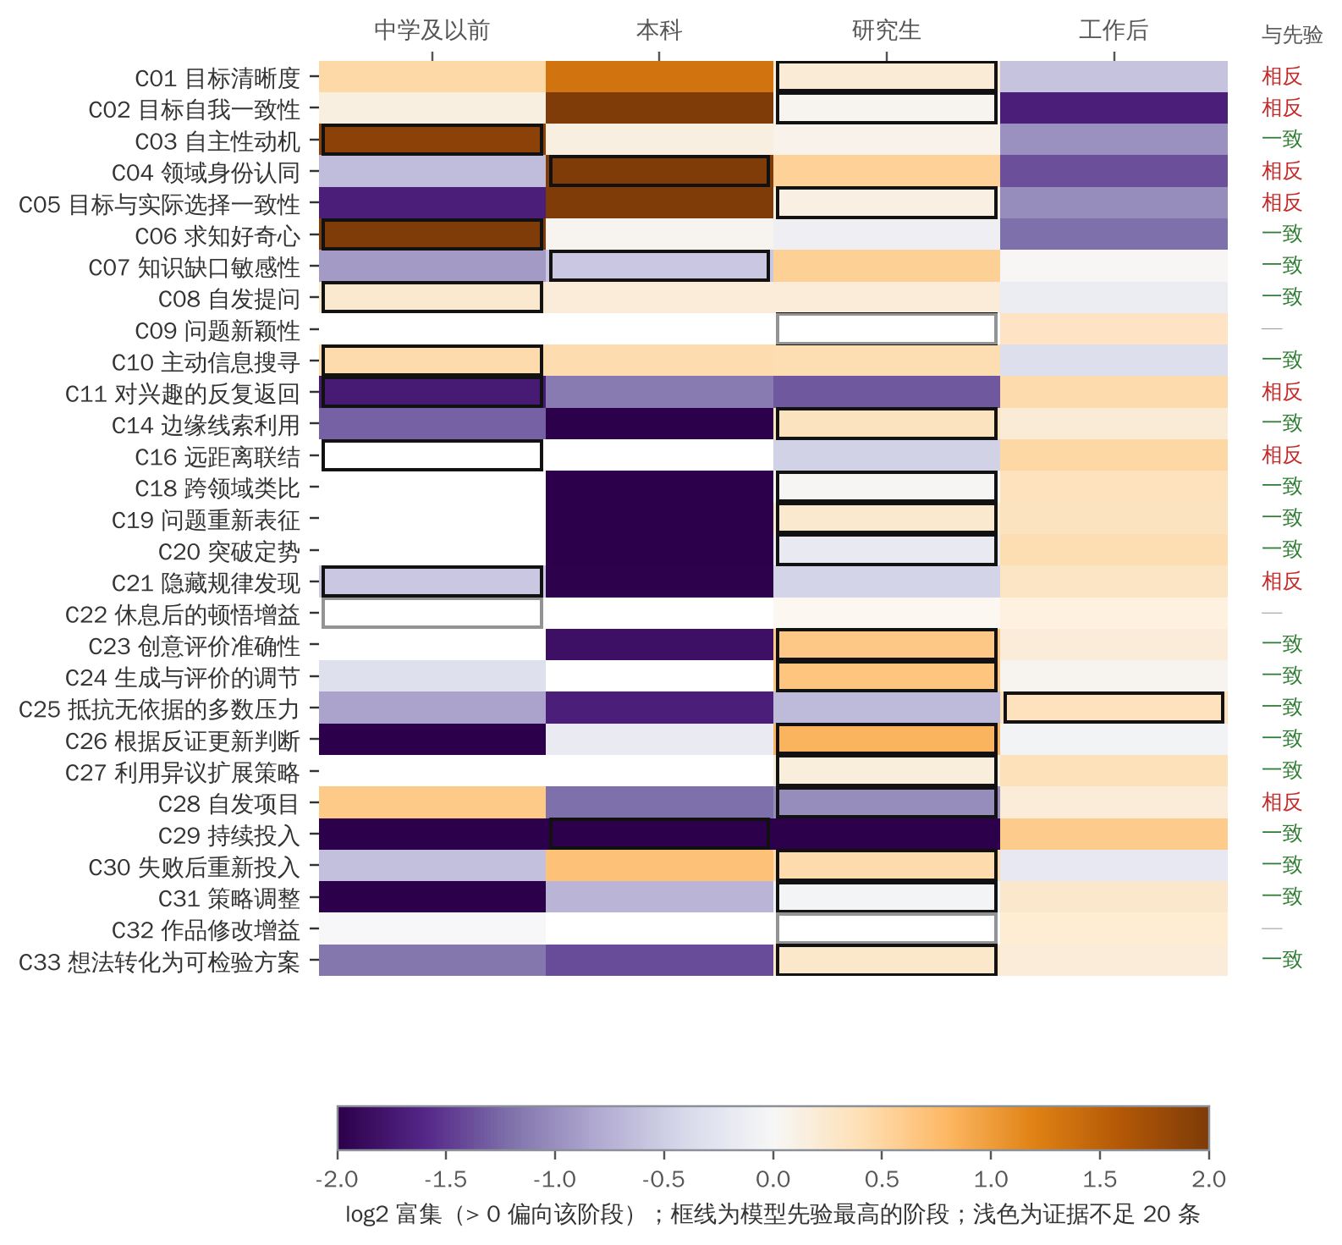
图 5 诺奖组各指标行为证据在四个人生阶段的相对富集程度
可判断的 26 项指标中，有 18 项的变化方向与模型先验一致：好奇、提问、信息搜寻偏早，问题重新表征、跨领域类比、创意评价、根据反证更新判断偏后。不一致的主要是第一类：先验认为越往后越重要，证据却集中在本科，因为选方向、定目标多发生在本科阶段。对兴趣的反复返回、远距离联结、隐藏规律发现也与先验相反。出现得早不等于后来不重要，需要专家判断。

七、国内研究生与本科生
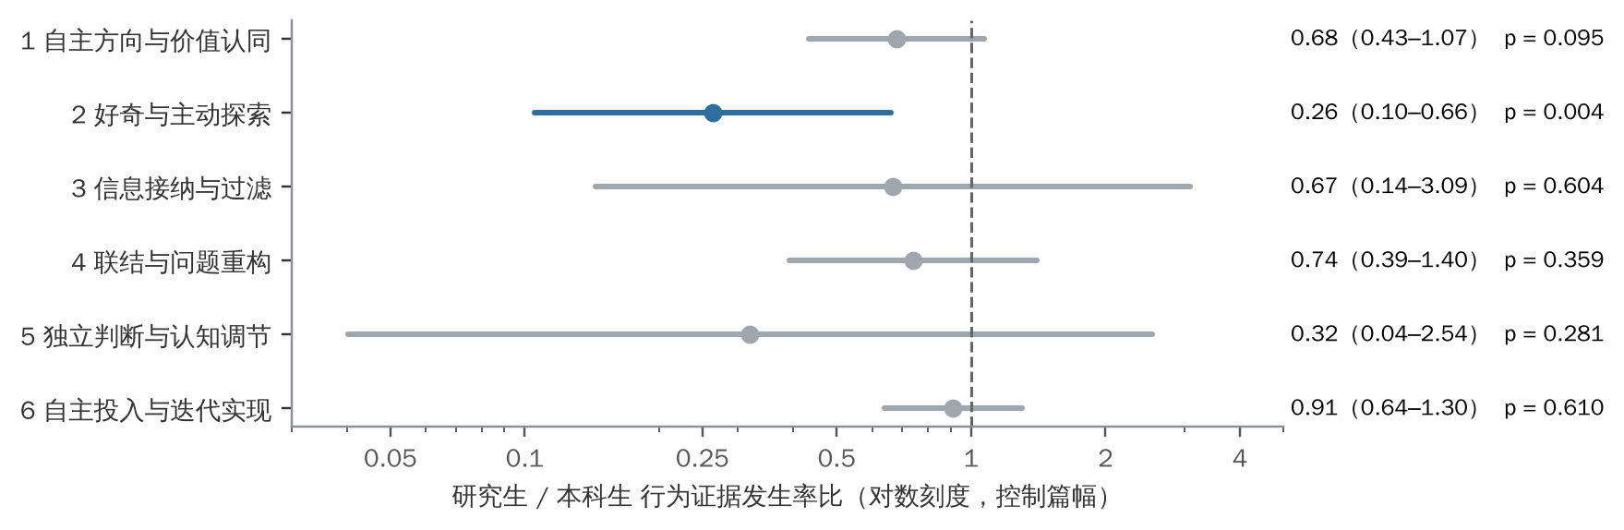
图 6 研究生相对本科生的行为证据发生率比（泊松回归，控制篇幅）
表 4 本科生（99 人）与研究生（36 人）的类别差异
类别 | 本科生均值 | 研究生均值 | 发生率比（95% CI） | p
1 自主方向与价值认同 | 1.03 | 0.64 | 0.68（0.43–1.07） | 0.095
2 好奇与主动探索 | 0.55 | 0.14 | 0.26（0.10–0.66） | 0.004
3 信息接纳与过滤 | 0.09 | 0.06 | 0.67（0.14–3.09） | 0.604
4 联结与问题重构 | 0.47 | 0.33 | 0.74（0.39–1.40） | 0.359
5 独立判断与认知调节 | 0.09 | 0.03 | 0.32（0.04–2.54） | 0.281
6 自主投入与迭代实现 | 1.32 | 1.11 | 0.91（0.64–1.30） | 0.610

研究生在第二类“好奇与主动探索”上的行为证据只有本科生的 0.26 倍，方向与模型中这一类权重随阶段下降一致；其他类别差异不显著。研究生材料多来自篇幅短的分享会段落，这个结果要谨慎看待。

八、指标稳健性分级
按事先确定的六条标准逐项检验，R1、R2 为门槛：
- R1 可观测：诺奖组 ≥ 20%、国内组 ≥ 5% 的人有行为证据；
- R2 是行为而非声明：两组“只有声明”的比例都 ≤ 20%；
- R3 可区分：与其他指标共用引语的判断 ≤ 50%；
- R4 归属本类：控制篇幅后，与本类指标的平均偏相关高于与他类的；
- R5 篇幅稳健：诺奖组短篇与长篇中该指标占比的 log2 比值绝对值 ≤ 0.75；
- R6 跨组稳定：两组构成占比的 log2 比值绝对值 ≤ 1。
A 级：R1、R2 都满足，且 R3—R6 至少满足 3 条。B 级：看得到但有缺陷。C 级：诺奖组不足 15%，文本测不到。
表 5 29 项可编码指标的稳健性分级
指标 | 类别 | 诺奖组观测率 | 国内组观测率 | 等级 | 未达标的方面
C05 目标与实际选择一致性 | 1 | 41% | 18% | A 稳健 | —
C06 求知好奇心 | 2 | 77% | 10% | A 稳健 | 与相邻指标难分
C07 知识缺口敏感性 | 2 | 58% | 12% | A 稳健 | 不归本类
C10 主动信息搜寻 | 2 | 50% | 7% | A 稳健 | 不归本类
C14 边缘线索利用 | 3 | 43% | 8% | A 稳健 | 不归本类
C16 远距离联结 | 4 | 27% | 10% | A 稳健 | —
C18 跨领域类比 | 4 | 39% | 12% | A 稳健 | 与相邻指标难分
C19 问题重新表征 | 4 | 43% | 6% | A 稳健 | 与相邻指标难分
C20 突破定势 | 4 | 35% | 10% | A 稳健 | 与相邻指标难分
C28 自发项目 | 6 | 80% | 23% | A 稳健 | —
C29 持续投入 | 6 | 80% | 39% | A 稳健 | —
C30 失败后重新投入 | 6 | 33% | 18% | A 稳健 | 不归本类
C31 策略调整 | 6 | 63% | 22% | A 稳健 | 与相邻指标难分
C33 想法转化为可检验方案 | 6 | 78% | 21% | A 稳健 | —
C01 目标清晰度 | 1 | 56% | 22% | B 有缺陷 | 多为声明
C02 目标自我一致性 | 1 | 35% | 11% | B 有缺陷 | 多为声明
C03 自主性动机 | 1 | 77% | 40% | B 有缺陷 | 多为声明
C08 自发提问 | 2 | 49% | 5% | B 有缺陷 | 与相邻指标难分；两组差异大
C11 对兴趣的反复返回 | 2 | 44% | 8% | B 有缺陷 | 与相邻指标难分；不归本类
C21 隐藏规律发现 | 4 | 38% | 4% | B 有缺陷 | 国内几乎看不到；与相邻指标难分；不归本类；两组差异大
C23 创意评价准确性 | 5 | 35% | 2% | B 有缺陷 | 国内几乎看不到；与相邻指标难分；不归本类；两组差异大
C25 抵抗无依据的多数压力 | 5 | 32% | 2% | B 有缺陷 | 国内几乎看不到；与相邻指标难分；不归本类；两组差异大
C26 根据反证更新判断 | 5 | 39% | 3% | B 有缺陷 | 国内几乎看不到；与相邻指标难分；随篇幅变化；两组差异大
C04 领域身份认同 | 1 | 13% | 1% | C 测不到 | 证据过少；多为声明；两组差异大
C09 问题新颖性 | 2 | 4% | 1% | C 测不到 | 证据过少；不归本类
C22 休息后的顿悟增益 | 4 | 5% | 2% | C 测不到 | 证据过少
C24 生成与评价的调节 | 5 | 11% | 1% | C 测不到 | 证据过少；随篇幅变化；两组差异大
C27 利用异议扩展策略 | 5 | 12% | 1% | C 测不到 | 证据过少；与相邻指标难分；不归本类；随篇幅变化；两组差异大
C32 作品修改增益 | 6 | 5% | 1% | C 测不到 | 证据过少；与相邻指标难分；不归本类；随篇幅变化

按类别看：第六类最稳（5 项 A 级），第四类 4 项、第二类 3 项；第一类多是表态，只有 C05 为 A 级；第五类没有 A 级指标，在大学生文本中基本测不到。稳健性分级说的是“文本能不能测到”，不是“指标重要不重要”；B、C 级指标应换测法，而不是降低权重。

九、能否据此给出权重
不能。权重回答的是“看到某项特征后，判断此人是创新人才的把握应增加多少”，需要两个比例：创新者中出现这项特征的比例 a，和非创新者中出现的比例 b。现有样本全是获奖者，只有 a，样本再大也算不出权重。出现率也不能代替权重：国内报道里“持续投入”最常见，首先反映的是宣传稿的写法。
这份数据能提供的是：哪些指标可以用行为证据稳健测量（第八节），类别划分与阶段先验哪些地方与数据不符（第五、六节），以及新的施测该测什么、怎么测（第十节）。
有了对照组之后，可按以下规则计算初步权重：区分力 = a ÷ b，取以 2 为底的对数作为原始权重，乘以该指标的编码一致性（kappa）；高度重叠的指标合并计算；分阶段计算后，与模型先验按样本量加权结合，再交专家评议。

十、国内大学生施测验证方案（草案）
表 6 施测方案要点
项目 | 内容
样本 | 本科低年级、本科高年级、硕士、博士四个阶段；创新组（有第一作者论文、授权专利或省级以上科创竞赛奖，学校记录核实）与同校同专业同年级的对照组各约 150 人
样本量依据 | 某指标在两组分别出现 30% 与 15% 时，双侧 α = 0.05、把握度 80%，每组约需 121 人
模块 A：书面行为事件自述（约 25 分钟） | 4 道一般经历题：最投入的一件事；一次困难或失败；一次改变想法或做法；一件没人要求、自己发起的事。每题不少于 300 字，按“情况—做法—结果”写。沿用现有提示词编码，引语核对；20% 人工双编码，kappa < 0.6 的指标不进入权重计算
模块 B：成熟量表（约 10 分钟） | 好奇心与探索量表、简版坚毅量表、学业自我调节问卷、创造性自我效能简版，用于会聚效度；第一类指标改由量表测量
模块 C：任务（约 10 分钟） | 多用途任务（发散思维，大模型评分并抽查人工评分）；中文远距离联想测验
模块 D：结果变量 | 创造性成就问卷；学校记录（论文、专利、竞赛）；导师评定；一年后追踪新增成果
分析 | 编码信度 → 会聚与区分效度 → 创新组与对照组的区分力 → 分阶段初步权重 → 类别结构的验证性因素分析 → 增量效度
主要风险 | 学生用 AI 代写自述（建议线下或监考作答，记录作答时长）；社会赞许；对照组招募
顺序 | 课题组审定 A 级指标与自述题 → 预试 30 人 → 正式施测 → 计算初步权重并交专家评议

第五类指标和 C 级指标本次不测，后续用情境判断题或实验任务另行开发。完整方案见仓库 docs/validation_study_plan.md。

十一、局限
- 编码者为单一大模型，尚未做人工双编码，判断准确性未经检验。
- 样本全是成功者，看不到“具备特征却没有成功”的人。
- 诺奖材料是晚年回顾，可能美化早年经历；国内材料以记者叙述为主，受宣传写法影响。
- 两组篇幅、语言、文体都不同，组间比较只限于构成。
- 国内研究生样本小，且多来自短篇分享会段落。

附录 文件与复现
文件 | 内容
analysis_person.py | 全部分析，生成 results/person_v1/ 下的结果表
results/person_v1/robustness.csv | 指标稳健性分级及未达标原因
results/person_v1/dashboard/ | 在线报告的数据与页面（仅汇总数字）
results/person_v1/word/ | 本报告的图表与生成脚本
docs/validation_study_plan.md | 施测验证方案全文
prompts/person_coding_v1.md | 编码提示词

